专利技术交底书
标注 * 为必填项
*交底书名称 | 一种基于逐骨变分自编码器与潜空间流匹配扩散变换器的蒙皮权重生成方法、装置及存储介质
*交底书撰写人 |  | *本发明涉及产品和技术 | 蒙皮权重生成技术
竞对或竞品名称（如有） |  | 撰写人联络方式
*专利保护的目的  （双击选中，可多选） | 标准技术相关 ;  维权目的相关 ;  原创产品功能或技术  奖项申报专利相关  合同交付相关  功能或技术改进  其他

重要提醒（预计阅读时间2分钟，提交立项时可删除蓝色字体部份）：
1、诚实信用原则：请确保此前发明人没有就相同的技术方案提交过专利，同时确保交底书中涉及的技术方案不是现有技术（对现有技术的改进不包含在内）。
2、交底书需清楚完整：请详细且清楚地撰写本技术交底书：
有产品功能或交互表现的方案：在产品侧需要具有应用场景图和GUI交互图，对于不同场景切换需要有动态切换示意图或GUI变化图，并需要结合附图清楚描述产品表现的创新点，同时在技术侧描述有详细的流程图或时序图，结合附图对主要技术方案描述清楚，并且清楚完整描述具体的技术细节实现方案，优选地，交底书有至少两个不同应用场景；
对于产品表现不明显的方案：在产品侧需要有应用场景和应用产品说明，最好有相应附图辅助说明，技术侧需要从各个层面对技术方案进行清楚完整说明，如对相关背景知识，技术架构，应用环境和技术具体实现细节都有清楚完整说明，附图丰富，提供多种层面或多种角度的附图，以使阅读人能够快速理解本方案以及本方案的发明点；优选地，交底书提供两到三个扩展方案。
3、交底书需未对外公开：本交底书记载的产品或技术方案需要确保没有对外公开过， 如对外发布产品、公测产品、发表论文、对外宣传、开源、提交标准提案等，如果在提交专利立项之后有发布预期，需要填写未来对外发布时间。
4、填写注意事项：撰写交底书过程中如有不清楚之处，一方面可以参考相关示范（点击相关链接查看腾讯文档），另一方面也可以咨询部门的对接专利工程师（点击https://patent.woa.com查看对接专利工程师的企业微信）。

专利交底书正文
（👉戳此处查看交底书撰写示范）

1、【关键术语】本发明涉及到的关键术语和定义
蒙皮权重（Skinning Weights）：定义三维角色网格中每个顶点跟随各骨骼运动程度的系数矩阵 $W∈ℝ^{N×M}$，满足行非负且行和为 1 的概率分布约束。
线性混合蒙皮（Linear Blend Skinning, LBS）：通过骨骼变换按权重线性组合驱动顶点形变的主流绑定方法。
变分自编码器（Variational Autoencoder, VAE）：一种深度生成模型，通过编码器将数据映射到连续潜空间后验分布，解码器从中采样重建数据，以证据下界（ELBO）为训练目标。
逐骨变分自编码器（Per-Bone Shape VAE）：本发明提出的 VAE 变体，将每根骨骼的蒙皮表面独立编码为一组连续高斯潜变量，实现逐骨粒度的潜空间建模。
扩散变换器（Diffusion Transformer, DiT）：以 Transformer 为骨干网络的扩散生成模型，通过迭代去噪从噪声中生成目标数据。
流匹配（Flow Matching）：一种基于连续归一化流的生成训练范式，使用直线插值路径构建从噪声到数据的传输映射，训练速度场回归模型。
整流流（Rectified Flow）：流匹配的一种实例，以线性插值 $z_{σ}=(1−σ)z_{1}+σϵ$ 构建传输路径，速度目标为 $v=ϵ−z_{1}$。
自适应层归一化（Adaptive Layer Normalization, AdaLN）：通过外部条件向量动态生成归一化层的缩放与偏移参数，实现条件调制。
Perceiver 压缩器：基于交叉注意力的序列压缩模块，以固定数量的可学习查询向量从变长输入序列中提取固定长度的表示。
傅里叶位置编码（Fourier Positional Encoding）：将低维坐标通过多频率正弦余弦函数映射到高维特征空间，增强网络对高频空间模式的感知能力。
2、【发明构思】本发明涉及到的技术关键点或功能关键点介绍（必填）
本发明面向三维角色动画生产中的自动蒙皮权重预测场景，提出一种基于两阶段深度生成模型的蒙皮权重生成方法。该方法首先通过逐骨变分自编码器将高维蒙皮权重空间压缩到结构化的低维潜空间，再通过潜空间流匹配扩散变换器进行条件生成，实现从三维网格和骨骼信息到高质量蒙皮权重的自动生成。
本发明欲保护的技术关键点由以下五个协同模块构成：
模块一：逐骨蒙皮域分解
将全局蒙皮权重矩阵 $W∈ℝ^{N×M}$ 分解为 $M$ 个独立的逐骨蒙皮域。对第 $m$ 根骨骼，提取其影响范围内的点云表面 $S_{m}∈ℝ^{P×7}$（含坐标、法线和权重值），实现从全局高维空间到逐骨局部空间的降维分解。
模块二：逐骨变分自编码器（Per-Bone Shape VAE）
对每根骨骼的蒙皮表面独立训练编码-解码模型。编码器通过傅里叶位置编码与交叉注意力机制将变长点云压缩为 $T$ 个固定维度 $E$ 的高斯潜变量；解码器通过交叉注意力几何解码器从潜变量还原任意查询点的蒙皮权重。
模块三：潜空间流匹配扩散变换器（Per-Bone Shape DiT）
在冻结 VAE 的潜空间中训练条件生成模型。采用单流拼接架构将顶点条件、骨骼条件、形状条件与噪声潜变量统一为单序列，通过联合自注意力实现隐式交叉注意力。以整流流范式训练速度场回归，50 步 Euler ODE 积分即可生成高质量潜变量。
模块四：多层级条件特征构建
包含 Perceiver 交叉注意力压缩器（将数万顶点压缩为固定 256 个 token）、骨骼正弦位置编码（6D 关节坐标到高维嵌入）和全局形状特征投影，为 DiT 提供多尺度条件信息。
模块五：分块编解码与掩码推理
通过按骨骼分块的 VAE 编解码策略和二维加性注意力掩码机制，支持骨骼数从 30 到 350 的大范围角色模型在单 GPU 上高效推理。
3、【背景技术】与本发明最相近的现有技术
3.1相关背景描述，以及现有技术的技术方案（必填）
方案一：基于几何的热扩散方法
通过在网格上求解拉普拉斯方程 $Δw=0$（以骨骼位置为边界条件），计算顶点到各骨骼的扩散距离并转化为蒙皮权重。该方法不需要训练数据，实现简单，是工业中常用的初始化方案。
方案二：基于判别式神经网络的回归方法
使用图神经网络（GNN）或 Transformer 编码器，以网格几何和骨骼结构为输入，直接回归蒙皮权重矩阵。典型代表包括 RigNet、NeuralSkinning 等。训练目标为监督回归损失 $ℒ=‖W_{\text{pred}}−W_{\text{gt}}‖^{2}$。
方案三：基于全局 VAE 的生成方法
在整个权重矩阵 $W$ 上训练 VAE，将 $N×M$ 维的全局权重空间编码到单一潜变量。训练目标为标准 ELBO 下界。
方案四：基于扩散模型的全空间生成方法
在原始权重空间或全网格特征空间上训练扩散模型，直接生成 $N×M$ 维的权重输出。
3.2现有技术的缺点或尚未解决的问题，以及本专利技术方案可以解决的问题（必填）
缺陷一：确定性输出无法建模多义性
判别式回归方法对每个输入仅产生单一输出，无法处理蒙皮权重固有的多义性——同一几何形状可能对应多种合理的蒙皮方案（如服装跟随体或独立运动）。
缺陷二：全局建模维度灾难
全局 VAE 或全空间扩散需要处理 $N×M$ 维的输出空间（典型值可达数百万维），训练效率低、生成质量不稳定，且骨骼数量变化时模型需重新训练。
缺陷三：几何方法无法学习语义蒙皮模式
热扩散方法仅基于空间距离计算权重，无法捕捉服装跟随、肌肉变形等需要语义理解的复杂蒙皮模式。
缺陷四：缺乏可扩展的骨骼适配能力
现有方法通常假设固定的骨骼数量或骨架拓扑，在骨骼数从 30 到 350 大范围变化时泛化能力受限。
4、【发明内容】本专利方案的详细阐述（图文并茂）
4.1产品侧（必填）
本发明封装为"AI 自动蒙皮引擎"，可集成至 DCC 工具插件（如 Maya/Blender）、离线烘焙服务或云端资产处理流水线。典型工作流如下：
步骤一：资产输入
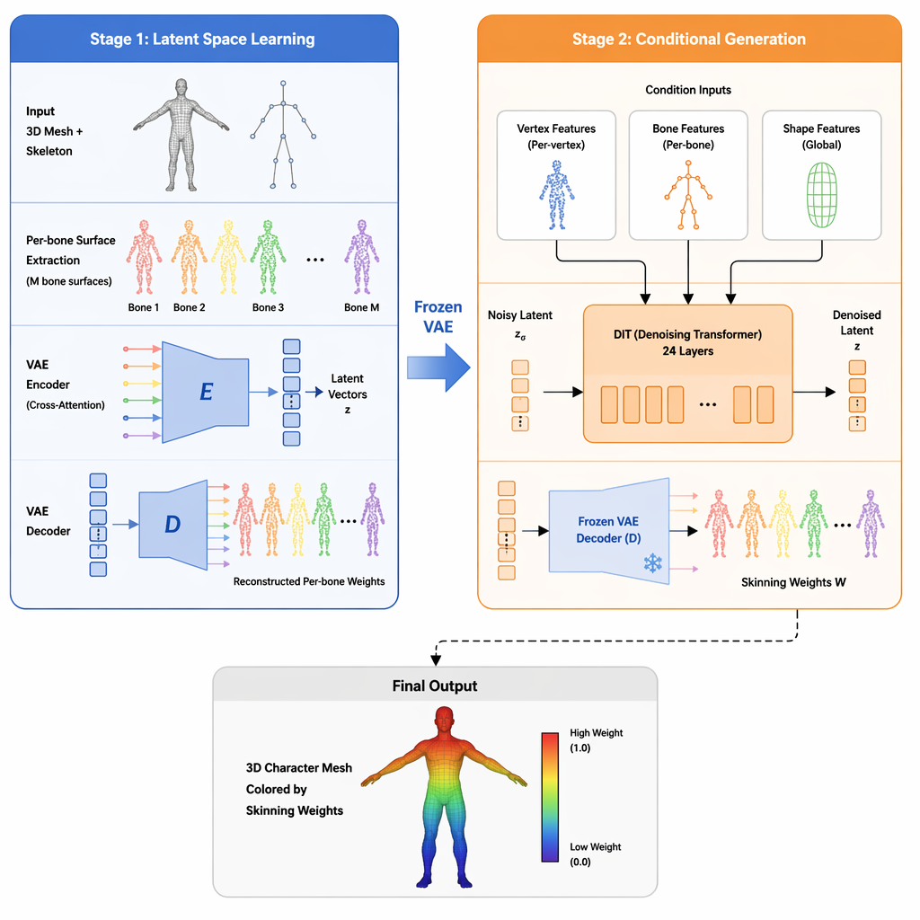
图1 两阶段蒙皮权重生成系统总体架构图
用户导入三维角色网格（顶点坐标、法线、面拓扑）和骨骼层级（关节位置、父子关系）。系统自动解析并验证输入格式。
步骤二：特征提取
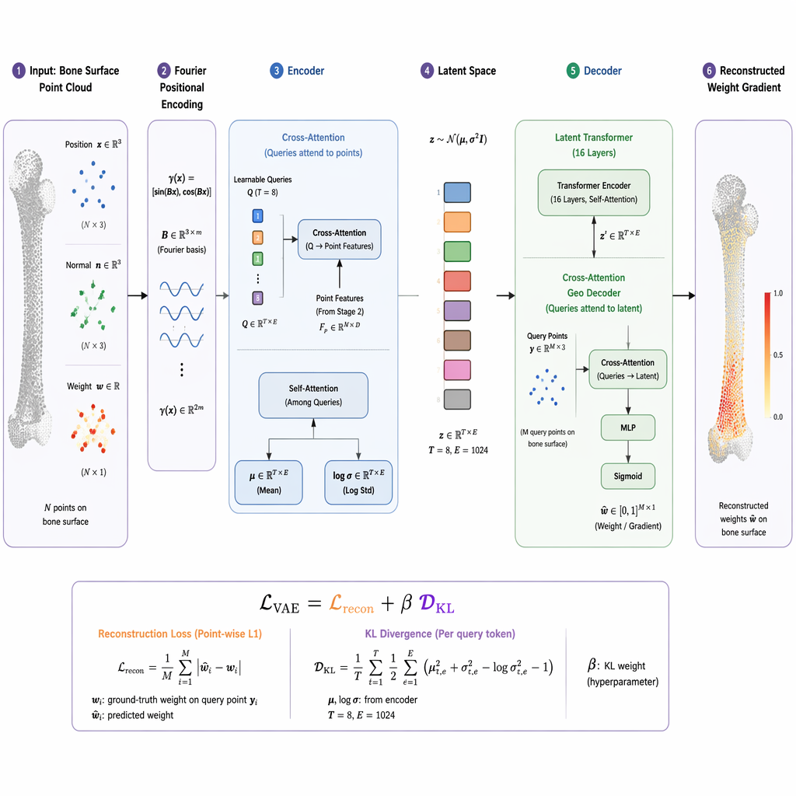
图2 逐骨变分自编码器（Per-Bone Shape VAE）架构图
系统对网格提取顶点级几何特征（坐标、法线、曲率、测地距离等，维度 704），对骨骼提取位置与层级特征（维度 256），可选接入预训练的全局形状编码器提取形状特征（维度 768）。
步骤三：AI 推理
调用 DiT 模型在 VAE 潜空间中进行 50 步条件生成，再由冻结的 VAE 解码器将潜变量还原为逐顶点蒙皮权重。推理采用分块策略，单 GPU 可处理骨骼数达 350 的大型角色。
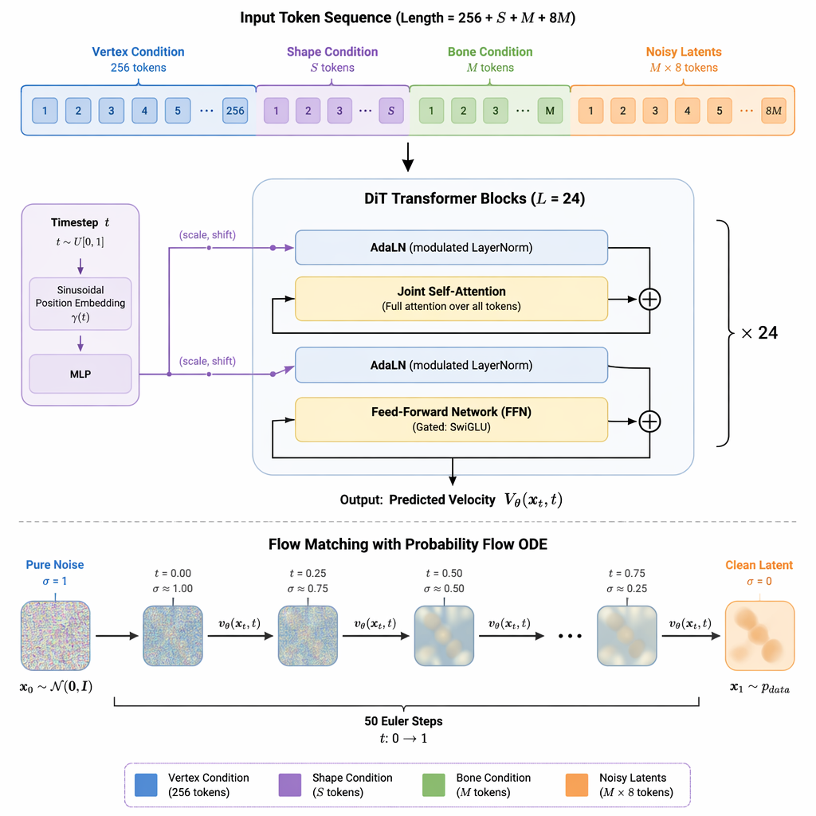
图3 潜空间流匹配扩散变换器（DiT）架构与流匹配过程示意图
步骤四：后处理与输出
对生成的原始权重进行行归一化（确保每行和为 1）和骨骼数裁剪（保留每顶点前 $K_{max}$ 个最大权重骨骼），输出符合生产规范的蒙皮权重矩阵。支持多次采样生成多个候选方案供美术选择。
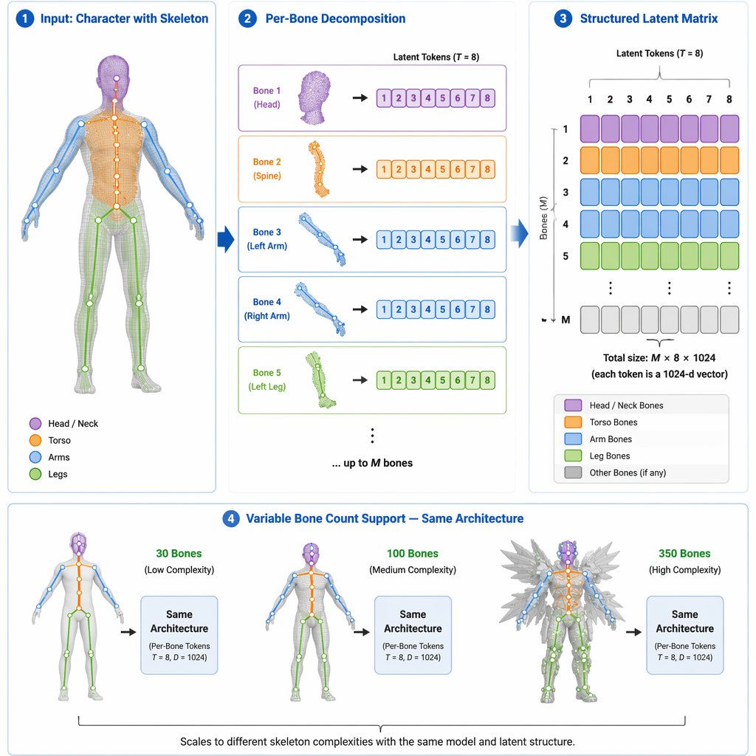
图4 逐骨蒙皮域分解与结构化潜空间示意图
步骤五：交互调整与回馈
美术师可在生成结果基础上微调权重，调整后的数据可用于模型的后续微调训练，形成数据闭环。
4.2技术侧（必填）
4.2.1 逐骨蒙皮域分解
对于拥有 $N$ 个顶点和 $M$ 根骨骼的角色网格，全局蒙皮权重矩阵为 $W∈ℝ^{N×M}$。本发明将其分解为 $M$ 个独立的逐骨蒙皮域：
$$W=[w_{1},w_{2},…,w_{M}],w_{m}∈ℝ^{N}$$
对第 $m$ 根骨骼，定义其蒙皮表面为影响范围内的点云：
$$S_{m}=\{(p_{i},n_{i},w_{im})∣w_{im}>τ\text{ 或 }d(p_{i},{\text{bone}}_{m})<r\}∈ℝ^{P_{m}×7}$$
其中 $p_{i}∈ℝ^{3}$ 为顶点坐标，$n_{i}∈ℝ^{3}$ 为表面法线，$w_{im}$ 为该顶点对骨骼 $m$ 的权重值。通过统一采样至 $P$ 个点，每根骨骼的蒙皮域被规范化为 $S_{m}∈ℝ^{P×7}$。
4.2.2 VAE 编码器
编码器将每根骨骼的蒙皮表面编码为连续高斯分布参数。首先对坐标 $p∈ℝ^{3}$ 施加傅里叶位置编码：
$$γ(p)=\left[sin(2^{0}πp),cos(2^{0}πp),…,sin(2^{L−1}πp),cos(2^{L−1}πp)\right]∈ℝ^{6L}$$
将编码后的特征与法线、权重拼接后通过线性投影得到点云特征 $X∈ℝ^{P×D}$。
编码器使用 $T$ 个可学习查询向量 $Q∈ℝ^{T×D}$，通过交叉注意力从变长点云中提取固定长度表示：
$$H=\text{CrossAttn}(Q,X)+\text{SelfAttn}(Q)∈ℝ^{T×D}$$
最终通过两个线性投影得到后验分布参数：
$$μ=f_{μ}(H)∈ℝ^{T×E},logσ^{2}=f_{σ}(H)∈ℝ^{T×E}$$
4.2.3 重参数化采样与 VAE 训练目标
训练时通过重参数化技巧从后验分布采样：
$$z=μ+ϵ⊙σ,ϵ\sim 𝒩(0,I)$$
VAE 的训练目标为最大化证据下界（ELBO）：
$$ℒ_{\text{VAE}}=\underset{\text{重建损失 }ℒ_{\text{recon}}}{\underbrace{𝔼_{q(z|S)}[−logp(S|z)]}}+\underset{\text{KL 正则化}}{\underbrace{β·D_{\text{KL}}\left(q(z|S)‖𝒩(0,I)\right)}}$$
其中重建损失采用截断平均绝对百分比误差（Clamped MAPE），KL 散度的解析形式为：
$$D_{\text{KL}}=−\frac{1}{2}\sum_{t,e}{\left(1+logσ_{t,e}^{2}−μ_{t,e}^{2}−σ_{t,e}^{2}\right)}$$
为防止训练早期编码器坍塌，KL 损失采用 Free-Bits 策略：$ℒ_{\text{KL}}=max(D_{\text{KL}}−λ_{\text{fb}},0)$。
4.2.4 VAE 解码器
解码器由潜变量 Transformer 和交叉注意力几何解码器组成。潜变量经线性映射后通过 16 层自注意力精炼，得到 $\overset{^}{H}∈ℝ^{T×D}$。
对任意查询点 $q∈ℝ^{3}$，几何解码器通过交叉注意力计算其蒙皮权重：
$$\overset{^}{w}(q)=\text{Sigmoid}\left(\text{CrossAttn}(γ(q),\overset{^}{H})\right)∈[0,1]$$
这种连续场表示使解码器可在任意分辨率的查询点上输出蒙皮权重，不受训练时点云采样密度限制。
4.2.5 DiT 单流拼接架构
DiT 采用单流拼接架构，将所有条件 token 和目标潜变量 token 拼接为统一序列：
$$X_{\text{seq}}=[\underset{256}{\underbrace{C_{v}}}‖\underset{S}{\underbrace{C_{s}}}‖\underset{M}{\underbrace{C_{b}}}‖\underset{M×T}{\underbrace{z_{σ}}}]∈ℝ^{L_{\text{total}}×D}$$
其中 $C_{v}$ 为 Perceiver 压缩后的顶点条件，$C_{s}$ 为形状条件，$C_{b}$ 为骨骼条件，$z_{σ}$ 为加噪的潜变量。条件 token 不加噪，仅对 $z_{σ}$ 部分计算速度场预测和损失。
每个 Transformer 块采用 AdaLN 时间步调制：
$$x^{′}=(1+s)⊙\text{LN}(x)+b,[s,b,g]=\text{MLP}(t_{\text{emb}})$$
输出经门控残差连接：$x_{\text{out}}=x+g⊙\text{Attn}(x^{′})$。
4.2.6 流匹配训练与推理
训练阶段，对干净潜变量 $z_{1}$（由冻结 VAE 编码）和随机噪声 $ϵ\sim 𝒩(0,I)$ 构建线性插值路径：
$$z_{σ}=(1−σ)z_{1}+σϵ,σ\sim \text{LogitNormal}(0,1)$$
速度场回归目标为：
$$ℒ_{\text{DiT}}=𝔼_{σ,ϵ}\left[‖v_{θ}(z_{σ},σ,C)−(ϵ−z_{1})‖^{2}·m\right]$$
其中 $m$ 为骨骼有效性掩码，确保仅对有效骨骼位置计算损失。
推理阶段采用 Euler ODE 积分，从纯噪声 $z_{1}^{(0)}\sim 𝒩(0,I)$ 出发，经 $K=50$ 步迭代：
$$z^{(k+1)}=z^{(k)}+(σ_{k+1}−σ_{k})·v_{θ}(z^{(k)},σ_{k},C)$$
最终 $z^{(K)}$ 经反归一化后送入冻结 VAE 解码器还原蒙皮权重。
4.2.7 潜空间归一化
为使 VAE 潜空间分布对齐标准高斯先验（流匹配假设起点为 $𝒩(0,I)$），引入仿射归一化：
$$\overset{\sim }{z}=(z−μ_{\text{shift}})·s_{\text{scale}}$$
其中 $μ_{\text{shift}}$ 和 $s_{\text{scale}}=1/σ_{\text{data}}$ 通过训练集潜变量的统计量预计算。推理时执行逆变换 $z=\overset{\sim }{z}/s_{\text{scale}}+μ_{\text{shift}}$。
4.3专利方案所产生的有益效果（必填）
效果一：高效的潜空间压缩
通过逐骨分解将 $N×M$ 维的全局权重空间压缩为 $M×T×E$ 维的结构化潜空间（典型配置 $T=8,E=1024$），维度降低可达两个数量级以上，大幅提升了生成建模的效率与稳定性。
效果二：条件生成能力
DiT 通过单流拼接架构同时利用顶点几何（局部特征）、骨骼结构（空间位置）和全局形状（语义信息）三个层级的条件信息，生成结果与输入角色高度一致。
效果三：骨骼数自适应
逐骨设计使模型天然支持从 30 到 350 根骨骼的角色，无需针对特定骨架结构重新训练。变长骨骼序列通过注意力掩码机制统一处理。
效果四：多义性建模能力
与判别式方法不同，生成模型可对蒙皮权重的不确定性进行建模。对同一输入通过不同随机种子可生成多种合理的蒙皮方案，供美术人员择优。
效果五：两阶段解耦降低训练难度
VAE 和 DiT 的解耦训练使每个阶段的优化目标清晰独立。VAE 专注于局部重建质量，DiT 专注于全局条件分布，两者可独立迭代优化。
效果六：高效推理
流匹配范式仅需 50 步 ODE 积分即可生成高质量蒙皮权重，结合分块编解码策略，单 GPU 可在数秒内完成大型角色的蒙皮权重生成。
替代方案一：VAE 架构替代
编码器可替换为 PointNet++、DGCNN 等点云处理网络；解码器可替换为 NeRF 式的 MLP 隐式场或八叉树结构的分层解码器。只要保持"逐骨独立编码 + 连续潜空间"的框架原则，均属可替代方案。
替代方案二：扩散训练范式替代
流匹配可替换为 DDPM（去噪扩散概率模型）、EDM（Elucidating Diffusion Models）或一致性模型（Consistency Models）。后者可将推理步数从 50 步进一步降至 1-2 步，但需额外的蒸馏训练。
替代方案三：条件融合方式替代
单流拼接架构可替换为双流交叉注意力架构（如 Stable Diffusion 1.x 的 UNet 方案），或采用 ControlNet 式的旁路条件注入。只要保持多层级条件信息的有效融合，均属可替代方案。
替代方案四：潜空间结构替代
每骨 $T$ 个潜向量可替换为单一全局潜向量加骨骼索引条件，或采用层级潜变量（骨骼组→单骨→子区域）的多尺度结构。前者降低潜空间维度但可能丧失空间分辨率，后者提升局部细节但增加模型复杂度。
替代方案五：后处理策略替代
权重归一化可替换为 Softmax 归一化（在模型输出层直接施加）；骨骼数裁剪可替换为 Top-K 硬选择或基于阈值的稀疏化。也可引入物理约束后处理（如体积保持、碰撞回避）进一步提升蒙皮质量。
5、参考文献（如：专利/论文/网页/期刊）
[1] Kingma, D. P., & Welling, M. (2014). Auto-Encoding Variational Bayes. ICLR 2014. https://arxiv.org/abs/1312.6114
[2] Lipman, Y., Chen, R. T., et al. (2023). Flow Matching for Generative Modeling. ICLR 2023. https://arxiv.org/abs/2210.02747
[3] Esser, P., Kulal, S., et al. (2024). Scaling Rectified Flow Transformers for High-Resolution Image Synthesis (SD3). ICML 2024. https://arxiv.org/abs/2403.03206
[4] Peebles, W., & Xie, S. (2023). Scalable Diffusion Models with Transformers (DiT). ICCV 2023. https://arxiv.org/abs/2212.09748
[5] Jaegle, A., Gimeno, F., et al. (2021). Perceiver: General Perception with Iterative Attention. ICML 2021. https://arxiv.org/abs/2103.03206
[6] Baran, I., & Popović, J. (2007). Automatic Rigging and Animation of 3D Characters. ACM SIGGRAPH 2007. https://people.csail.mit.edu/ibaran/autorig/
[7] Tancik, M., et al. (2020). Fourier Features Let Networks Learn High Frequency Functions in Low Dimensional Domains. NeurIPS 2020. https://arxiv.org/abs/2006.10739

